

Revoir le cours sur les écritures fractionnaires ici

I Addition et soustraction

- Fractions qui ont le même dénominateur

Exemples : Avec des fractions décimales
+ = 0,3 + 0,4 = 0,7 = soit
– = 0,29 – 0,15 = 0,14 = soit

Essayons la même méthode avec d'autres fractions
+ = = en écriture décimale 0,75 + 1,5 = 2,25 et = 2,25
– = = en écriture décimale 3,6 – 2,4 = 1,2 et = 1,2

La règle:
Pour additionner ou soustraire 2 nombres en écriture fractionnaire, qui ont le même dénominateur il faut
- additionner ou soustraire les numérateurs,
- garder le dénominateur commun.

+ = et – =
On peut résumer par les formules suivantes:
avec b ≠ 0 et a>c


Attention à ne pas additionner ou soustraire les dénominateurs:
+ ≠ et – ≠ (qui d'ailleurs n'existe pas dans notre monde)

Exercices: La même règle s'applique si les nombres ne sont pas entiers.

+ = = que l'on peut transformer en =

Calculer de même – ; +

- Fractions qui ont des dénominateurs différents

Exemples : – +
Il n'y a pas d'autre règle que la précédente, il faudra donc transformer ces fractions pour qu'elles aient le même dénominateur.
Pour additionner ou soustraire 2 nombres en écriture fractionnaire, il faut
que les dénominateurs soient les mêmes:
On dit qu'il faut les réduire au même dénominateur

Rappel: On obtient une fraction égale en multipliant (ou divisant) le numérateur et le dénominateur par un même nombre.

Exercices: Calculer – .
On remarque que le dénominateur 15 est un multiple du dénominateur 5. On peut donc facilement transformer en quinzièmes de la façon suivante: = = .
Donc – = – = = que l'on peut simplifier par 3
= = qui sera la meilleure réponse;
Calculer de même + puis +

II Multiplication
Rappel: Quand on fait une multiplication, on calcule un produit.
3 × 4
10 × 100
Exemples: × = 0,3 × 0,04 = 0,012 =
:5
:5
1 × 3
5 × 4
× = 0,2 × 0,75 = 0,150 = =

x = =

La règle
Pour calculer le produit de 2 nombres en écriture fractionnaire, on multiplie les numérateurs entre eux et les dénominateurs entre eux.
Il n'est pas utile de mettre au même dénominateur.

x =

On peut résumer par la formule suivante:
avec b ≠ 0 et d ≠ 0

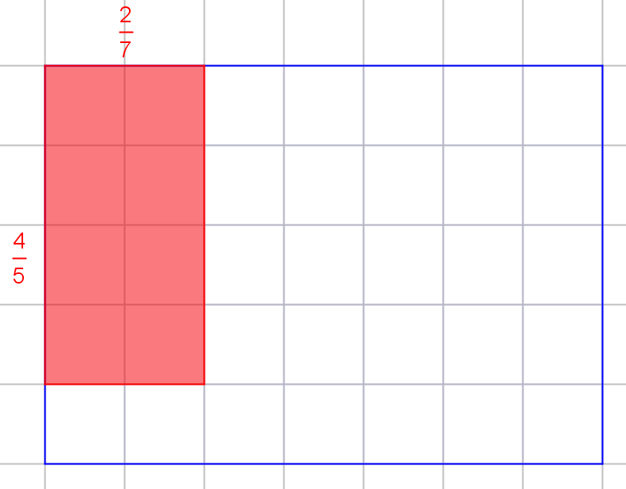
Exercices résolus: Calculer

- × = =

Illustration par l'aire du rectangle rouge Largeur = de l, longueur = de L
Aire= de l'aire totale

- de même x = =

- Produit d'une fraction par un nombre comme par exemple 5 × .
Le nombre peut être considéré comme une fraction de dénominateur 1. Ainsi 5 =
Et le produit devient 5 × = × = =
Voir aussi une illustration dans le cours fraction d'un nombre en 6ème (&III)

